Nota à imprensa

LRB 23 dá continuidade à história de sucesso   
das perfuratrizes e bate-estacas da Liebherr

⸺

* Maior eficiência graças à potência do motor de 600 kW
* Perfuração Kelly única para este porte de máquina
* Novos sistemas de assistência: visualização Kelly e assistente de perfuração inovadores

Com a nova perfuratriz e bate-estacas LRB 23, a Liebherr fecha a lacuna entre a LRB 16 e a ​​já estabelecida LRB 355. O tamanho compacto faz que o equipamento seja um polivalente perfeito para fundações de grande profundidade. Os sistemas de assistência inovadores facilitam a utilização em canteiros de obras e garantem segurança máxima.

Munique (Alemanha), 24 de outubro de 2022 – a nova polivalente para fundações de grande profundidade oferece uma potência de motor impressionante de 600 kW. Deste modo, ela fornece a capacidade necessária para todas as aplicações comuns de fundações de grande profundidade, como perfuração com equipamento Kelly, perfuração com cabeçote de dupla rotação, ferramentas de deslocamento total e hélice contínua, mistura de solo e aplicações com vibradores e martelos hidráulicos.

O design compacto permite que a LRB 23 seja transportada em uma única peça, o que permite que ela seja transferida entre os canteiros de obras e, portanto, tornando sua aplicação flexível. O controle remoto via rádio facilita o processo de carregamento durante o transporte e a montagem do equipamento.

Na aplicação, o mastro fixo mostra suas vantagens, uma vez que é capaz de suportar torques elevados, torna-se possível até mesmo a perfuração Kelly – uma característica única para um equipamento desta classe de tamanho. O acionamento de perfuração BAT 300 fornece um torque máximo de 300 kNm.

Eficiência e segurança máximas graças aos sistemas de assistência digitais

Graças à visualização Kelly da LRB 23, as seções telescópicas da haste Kelly podem ser travadas com muito mais facilidade. Com a exibição em tempo real dos intervalos de travamento Kelly no monitor da cabine, o operador sempre sabe a distância efetiva do próximo intervalo de travamento. Um indicador com mudança de cor sinaliza quando a haste pode ser travada. Um sinal de aviso é exibido se a haste Kelly estiver na posição incorreta durante o processo de agitação.

O assistente de perfuração automatiza o processo de concretagem na perfuração com hélice contínua. Todos os sistemas de assistência contribuem para economia de tempo, maior disponibilidade da máquina e muito mais segurança durante o uso. A nova perfuratriz e bate-estacas impressiona por sua precisão, alto desempenho e longa vida útil.

Imagens da LRB 23 em uso: [Liebherr - The all-rounder: LRB 23 - YouTube](https://www.youtube.com/watch?v=stTSbdbeNos&t=57s)

Imagens

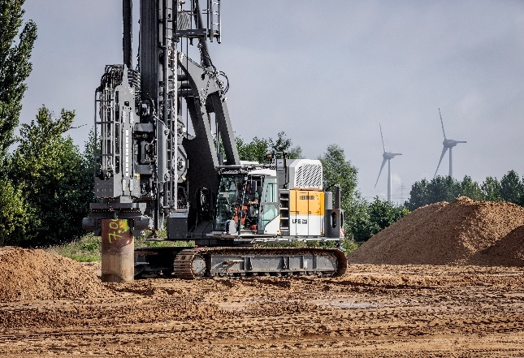liebherr-lrb23.jpg  
A perfuratriz e bate-estacas compacta da Liebherr: LRB 23

Contato

Gregor Grießer  
Marketing Estratégico e Comunicação  
E-Mail: [gregor.griesser@liebherr.com](mailto:gregor.griesser@liebherr.com)

Wolfgang Pfister  
Chefe de Marketing Estratégico e Comunicação  
Tel.: +43 50809 41444  
E-Mail: [wolfgang.pfister@liebherr.com](mailto:wolfgang.pfister@liebherr.com)

Publicado por

Liebherr-Werk Nenzing GmbH  
Nenzing / Áustria  
[www.liebherr.com](http://www.liebherr.com)